《駐車場について》
※ご利用前に必ずお読みください
●駐車場には限りがあります。下図指定のスペース以外にはしないようよろしく
お願いいたします。満車の場合は会津大学をご利用ください。
園のシャトルバスが運行しておりますのでご利用ください。
●駐車場内での事故・トラブルに関しては、園は一切の責任を負いかねます。
●短時間でも路上駐車は行わないでください。特に、わかまつインターベンションクリニックやアイン薬局会津若松店の駐車場には絶対に駐車しないでください。
●お子様の一人歩きがないよう、お子様の手を離さないでください。
●駐車場内は１０㎞/h走行でお願いいたします。
●夏祭り開催時のみ、出入口が同じ場所になります。
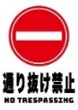
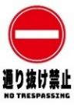
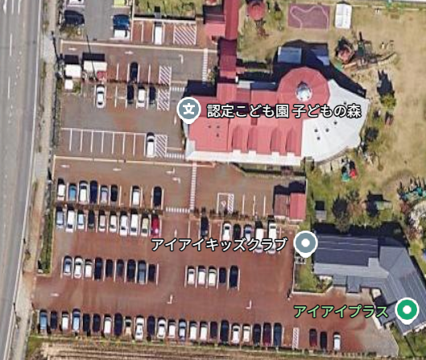
通常は一方通行となっておりますのでご注意ください。
※ エリアのみ駐車可能です！
〔↓至４９号線〕
出入口
シャトルバス→
シャトルバス出入口
〔↑至支援学校〕

